Муниципальное бюджетное дошкольное

образовательное учреждение детский сад №47 «Елочка»

г. Улан- Удэ

**ПРОЕКТ**

**«Мой любимый город»**

Ранний возраст №11группа

воспитатель Дашиева Т. Р.

2022 г.

**Срок реализации педагогического проекта:** 14.06 – 17.06.2022г.

**Вид проекта: нравственно – патриотический, творческий,** краткосрочный..

**По количеству участников:** групповой.

**Участники проекта:** воспитанники группы раннего возраста, родители воспитанников, воспитатели.

**Актуальность:** Дети – это наше будущее, а значит будущее нашей страны. Каждый из нас должен любить свою страну, но маленьким детям не понятны термины: страна, патриотизм, Родина. Наша задача – воспитать настоящего патриота своей страны – за ними будущее! Данный проект «Мой любимый город» поможет ребятам узнать историю своего города.

**Цель:** Создать условия для развития у детей патриотических чувств, для повышения активности участия родителей в жизни группы.

**Задачи проекта:**

**- Воспитывать у детей любовь к родному городу; родному дому, семье.**

**- Сформировать у детей начальное представление об истории родного города, его достопримечательностях, расширять кругозор детей;**

**- Развивать патриотические чувства у детей, продолжать работу над развитием творческих способностей детей.**

**Ожидаемый результат:**

- Открытие с детьми своей Малой Родины; самореализация дошкольников в городском социуме.

**Работа над проектом:**

**1 этап** – подготовительный

Определение цели и задач **проекта**, сбор информационного материала, составление плана мероприятий по организации детской деятельности.

**2 этап** – основной этап:

Использование различных видов совместной интегрированной деятельности по реализации образовательных областей.

|  |  |
| --- | --- |
| **Образовательная область** | **Формы организации деятельности педагога с детьми** |
| **Соц-ком.развитие** | Беседа с детьми «Кто и где живет?»; «Какие дома бывают»  Развлечение – игра « на автомобиле по улицам Улан – Удэ»  Сюжетно – ролевая игра «Ребенок потерялся» |
| **Познавательное развитие** | Видиопризентация места отдыха для детей |
| **Речевое развитие** | Чтение стихов о родном доме.  Посмотрите: это дом –  С крышей, дверью и окном,  И с крылечком и трубой,  Цвет у дома голубой.  Заходите смело в дом!  - Приглашайте? Войдем! |
| **Худ-эстетическое развитие** | Аппликация «Мой дом»  Выставка рисунков «Город в котором я живу»  Прослушивание гимна России, Бурятии.  Конструирование «Мой любимый город» |
| **Физическое развитие** | Пальчиковая гимнастика «Моя семья»  Игра – подвижная « Море волнуется» |

**3 этап** – обобщающий (заключительный).

Обобщение результатов работы, их анализ, закрепление полученных знаний.

**Продукт проектной деятельности:**

- выставки детских работ  «Город в котором я живу»; аппликация «Мой дом»

- досуг «Мой город – моя Малая Родина»

Фотоотчет

Приложение 1.

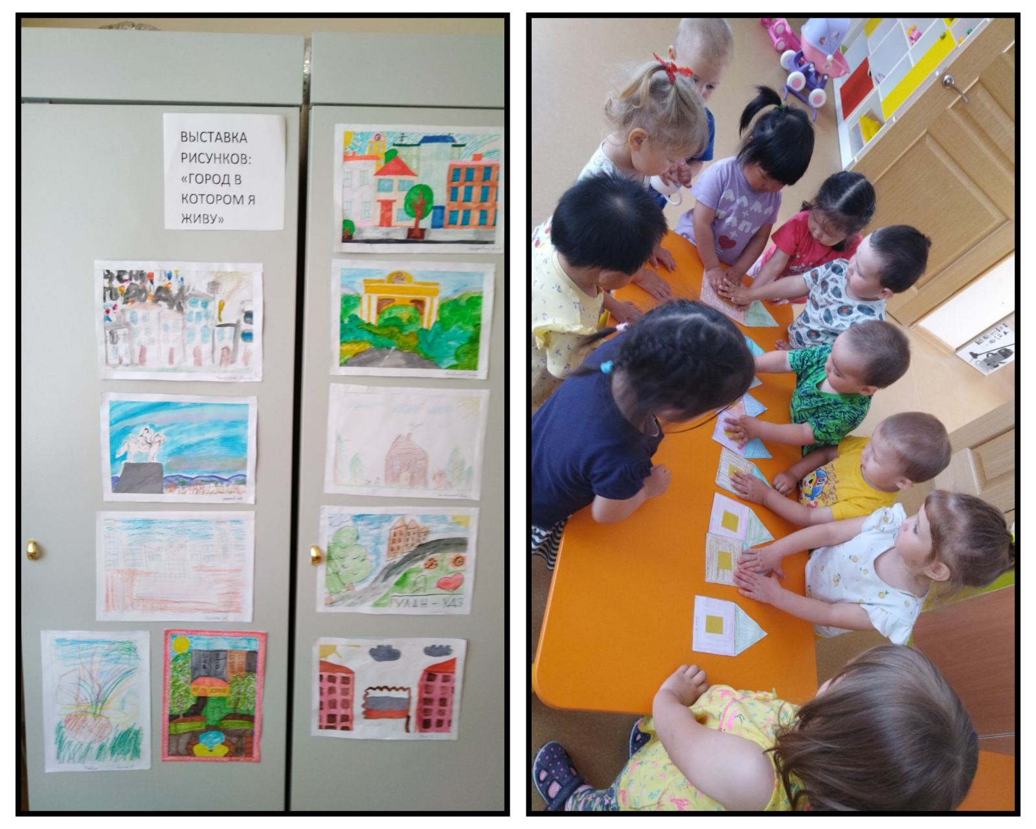

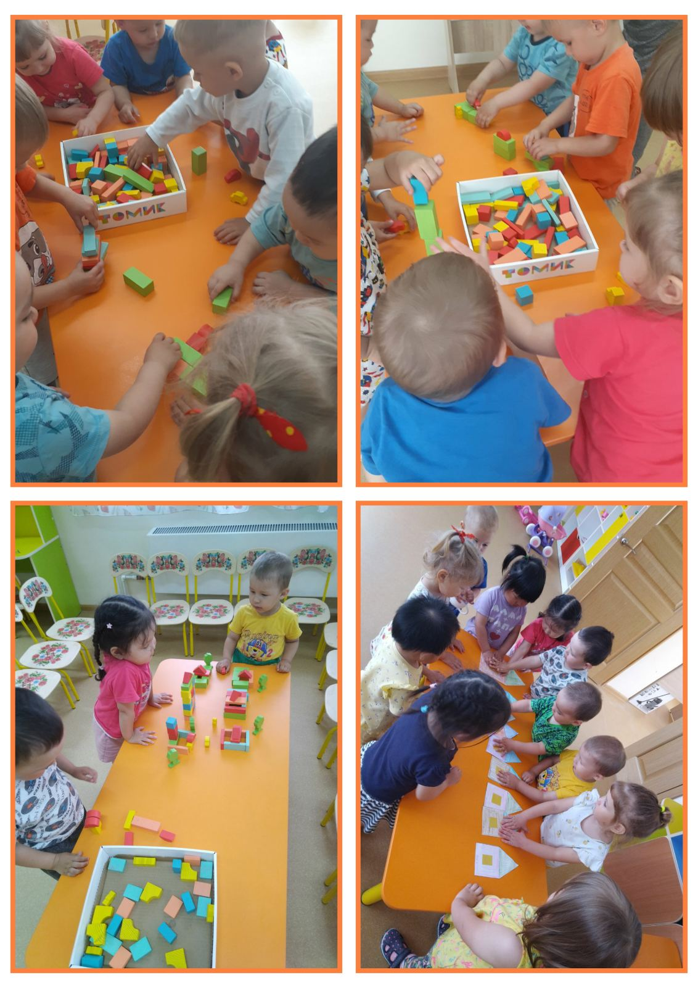

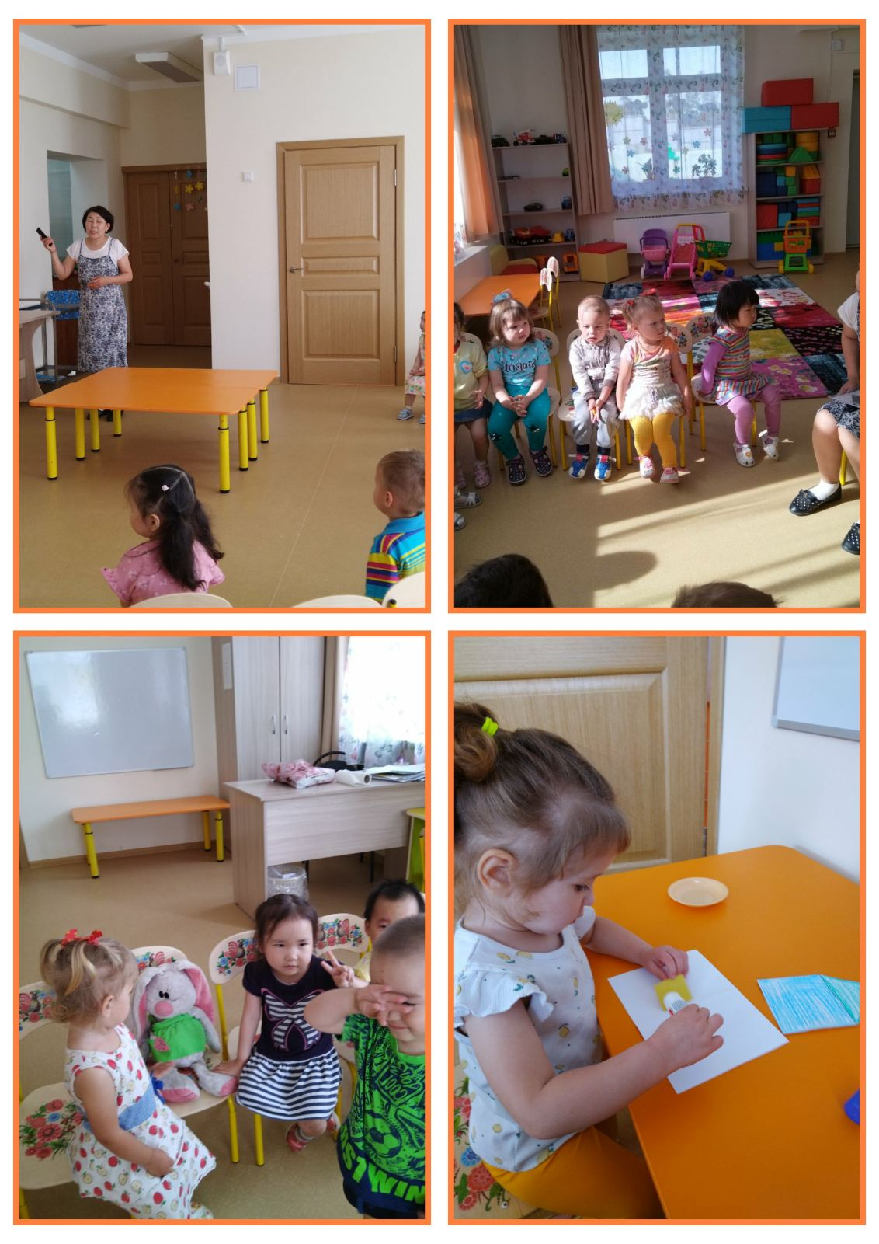

Выставка работ на тему: «Город в которм я живу»

Аппликация «Мой дом»

Сторительство домов и улицы

Игра – «На автомобиле по улицам «Улан – Удэ»

Просмотр видиопризентации места отдыха для детей.

Беседа «Кто и где живет?» ; «Какие дома бывают?»

Занятия «Моя малая Родина».

Приложение 2.

Конспект: «Моя малая Родина»

Я люблю свои края,

Здесь мой дом, город, страна.

Ход занятия.

В гости к детям приходит Зайчик.

Зайчик – Здравствуйте ребята! Я пришел к вам из леса, живу я там под кустом и еще не разу не видел дома.

Воспитатель – Ребята, давайте построим дома из кирпичиков и покажем Зайчику. Какие бывают дома.

Дети и воспитатель строят несколько домов и показывают зайчику. Затем воспитатель расставляет дома так. Чтобы получилось «улица».

Воспитатель – Ребята, как вы думайте, что я сейчас построила? (Улица).

Послушайте стихотворение о малой Родине.

Малая Родина – островок земли.

Под окном смородина. Вишни расцвели,

Яблоня кудрявая, а под ней скамья.

Ласковая, малая Родина моя!

Воспитатель – И дом, и улица, и село, где мы живем, - это и есть ваша малая Родина.

Наша малая Родина – город Улан – Удэ, в котором мы живем.

Наш город красивый, чистый, в нем есть парки и места отдыха для детей.

Ретята вместе сЗайчиком погуляем по городу.

Физ.минутка.

Мы шагаем по селу ( идут по кругу)

Вдруг увидели козу (изображают козу указательным пальцем)

Тротуары и машины ( поворачивают головы в право)

Ярмарки и магазины ( поворачивают головы в лево)

Улицы и мосты ( взмахивают сначала левой, затем правой рукой)

И деревья и кусты ( поднимают руки вверх и отпускают)

Зайчик – Понравилась мне пргулка по вашему городу, по вашей малой Родине. А моя малая Родина – это лес и куст, под которым я родился и живу.

Воспитатель – Ребята. Давайте попрощаемся с Зайчиком, так как ему пора возвращаться в лес , на свою малую Родину.

Приложение 3.

Посмотрите: это дом –

С крышей, дверью и окном,

И с крылечком и трубой,

Цвет у дома голубой.

Заходите смело в дом!

- Приглашайте? Войдем!